CORRECTIVE ABC
B

A
C (BOTTOM)
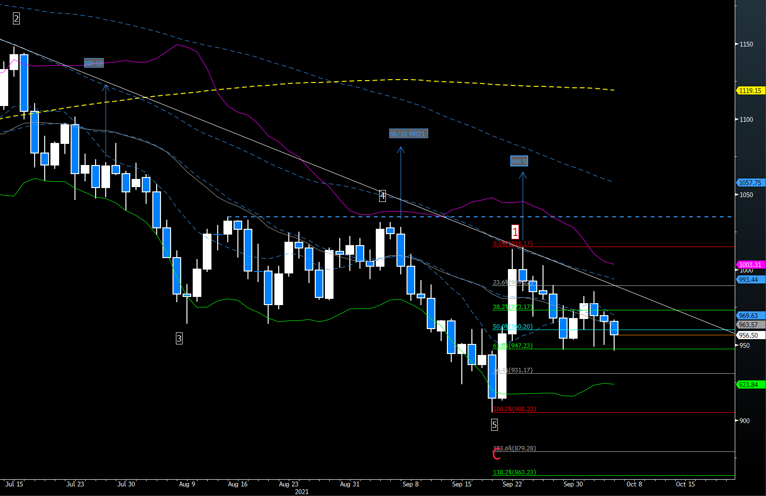
PT USD 06/10/2021 14:00 gmt+1 956.50 usd/oz

Fig.1- PLATINO Usd/oz WEEKLY GRAFIC [Source : Bloomberg]

Platinum is struggling with strong support that could lead to a new bull rally.
If the metal continues to find buyers in this area, the technical figure that is forming reveals a significant bullish meaning. The 947 $ / oz level in fact constitutes the 61.8% Fibonacci retracement of the recent 12% rally (905 $ / oz - 1013 $ / oz) made in two sessions and which would have all the expectations for its continuation and completion.
As soon as constructive price action is triggered we could expect targets such as $ 1056 and $ 1125 / oz.

Angela Prunecchi
Trading Desk Faggi Enrico S.p.A
Via E. Majorana 101-103
50019 Sesto Fiorentino
Firenze - Italy
Tel: +39 - 055- 311861
Fax: +39 - 055 -311791
angela@faggi.it

Disclaimer - Sconoscimento: Questo report è stato realizzato da FAGGI ENRICO S.p.A. Firenze – Italia e non ha alcun collegamento ad investimenti o situazione finanziarie di qualsiasi tipo. Questo report non è un sollecito ad acquistare o vendere nessuno degli strumenti finanziari descritti. La FAGGI ENRICO S.p.A. non potrà essere ritenuta responsabile per la correttezza e validità delle quotazioni e delle opinioni espresse e sono soggette a cambiamento in qualsiasi momento senza alcun preavviso. Nessuna garanzia sia essa esplicita che implicita è fornita sull’accuratezza, completezza, attendibilità o affidabilità delle informazioni contenute nel presente report. FAGGI ENRICO S.p.A., I propri dirigenti, impiegati e agenti sono conseguentemente non responsabili per qualsiasi perdita o danno derivanti dall’affidamento di dette informazioni, quotazioni e/o opinioni.

